NEAR链签名上线主网：技术详解及已支持项目速览

作者：NEAR Protocol，翻译：0xxz本站

这一天终于到来了。NEAR Protocol的Chain Signatures（链签名）技术已上线主网。我们已经准备好一起向着链抽象的未来前进了。是时候移除准入、流动性和可用性门槛了。

## 链签名技术详解

链签名技术允许用户直接使用自己的NEAR帐户上在任意一个区块链上签署任何交易。

2024年8月8日，链签名面向比特币、以太坊（以及任意EVM链）、Dogecoin、XRP、Cosmos、Polkadot等发布，支持所有基于ECDSA（椭圆曲线数字签名算法）的区块链。即将面向Solana和更多链发布。

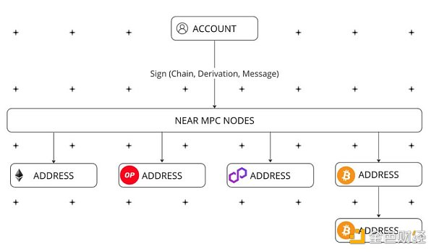

使用链签名技术，你可以：

·使用你的NEAR帐户与（几乎）任何链交互

·解锁无桥接全链DeFi

·推出全链代币——在多个链上发行一种代币，等等。

## 已支持链签名的项目和公链

目前，有几十个团队正在使用NEAR的链签名技术，让我们来看看其中的几个：

·Bitte

利用AI构建和执行跨链交易。兼容任意链的Passkey钱包，以及通过WalletConnect直接连接到所有以太坊应用程序。这就是Bitte的功能。

·Sweat Economy

Sweat Economy是全球领先的消费者Web3应用之一，正在为链抽象未来铺路。Sweat用户将能够使用Sweat钱包支持的任何一个链，并使用SWEAT代币支付费用。率先兼容Sweat Economy的链有BNB Chain和Base。



·DeFuse

DeFuse是一个真正的多链现货DEX（去中心化交易所）。任何链上的任何资产之间的交易在几秒钟内就可完成。尽情享受最充分的流动性和最佳价格吧。不收取任何费用。

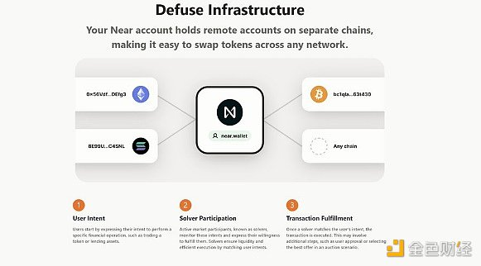

·Allstake

Allstake是第一个全链网格质押协议，支持BTC、SOL、NEAR等的原生再质押。

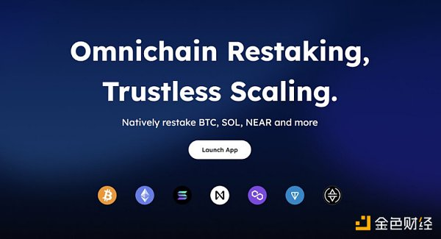

·HERE Wallet

HERE Wallet是HOT Protocol的创建者，HOT Protocol是最常用的Web3 dApp之一。HERE Wallet是一款基于Telegram的钱包，日活跃用户超过100万。直接通过Telegram访问任何链。

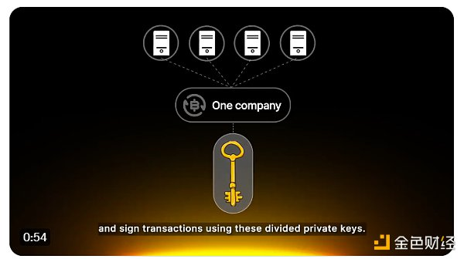

链签名兼容链非详尽列表如下：

Bitcoin

Ethereum (and standard EVM L2s)

BNB

Ripple

Tron

Polkadot

Polygon

Avalanche

Cosmos

Hedera

Filecoin

Internet Computer

Mantle

VeChain

NEAR